Guía3. Informe final Proyecto APT
Asignatura Capstone

1. Informe final Proyecto APT
El objetivo de este informe es que describas los aspectos más relevantes de tu Proyecto APT. Es importante que fundamenten las decisiones que tuviste que tomar a lo largo del proceso.

A continuación, encontrarás distintos campos que deberás completar con la información solicitada, los que dan cuenta del resumen de tu proyecto APT y sus principales resultados.

Nombre del proyecto | Plataforma E-commerce Cordillera Pets
Área (s) de desempeño(s) | - Desarrollo de Software:  Implementación de una plataforma web e-commerce funcional, aplicando programación en entornos frontend y backend, asegurando la usabilidad, escalabilidad y mantenimiento del sistema.  - Gestión y Administración de Bases de Datos:  Diseño y construcción de una base de datos relacional escalable que permite almacenar y administrar de forma eficiente la información de productos, clientes y pedidos.  - Gestión de Proyectos Tecnológicos:  Aplicación de metodologías ágiles en la planificación y desarrollo del proyecto, gestionando tareas, tiempos y recursos para cumplir con los objetivos establecidos.  - Análisis y Diseño de Sistemas:  Levantamiento de requerimientos y diseño de la arquitectura del sistema, garantizando la coherencia entre las necesidades del cliente y las funcionalidades implementadas.  - Experiencia de Usuario y Diseño de Interfaces (UX/UI):  Diseño de una interfaz intuitiva y adaptable que mejora la experiencia del usuario final, aplicando principios de usabilidad, accesibilidad y diseño web responsivo.
Competencias | - Desarrollar soluciones de software aplicando metodologías, herramientas y técnicas de programación que permitan sistematizar el proceso de desarrollo, mantenimiento y mejora continua, asegurando el cumplimiento de los objetivos del proyecto.  - Diseñar y administrar bases de datos relacionales, programando consultas, rutinas y procedimientos almacenados que optimicen el acceso, manipulación y seguridad de la información según los requerimientos funcionales de la organización.  - Construir modelos de datos eficientes y escalables, alineados al diseño lógico del sistema, que soporten la integración entre módulos y garanticen la consistencia de la información.  - Implementar aplicaciones web completas aplicando buenas prácticas de codificación, principios de arquitectura de software, manejo de controladores, rutas y vistas, integrando tecnologías actuales del mercado como Django, HTML, CSS y JavaScript.  - Aplicar principios de usabilidad y diseño UX/UI, desarrollando interfaces intuitivas, accesibles y adaptables a diferentes dispositivos, que mejoren la experiencia de usuario y facilitan la interacción con el sistema.  - Gestionar proyectos tecnológicos mediante metodologías ágiles como Scrum, organizando tareas, tiempos y entregables, fomentando la comunicación efectiva y la colaboración dentro del equipo de trabajo.  - Ejecutar pruebas de calidad y validación funcional, asegurando el correcto funcionamiento del sistema mediante la detección, documentación y corrección de errores, conforme a estándares de la industria del software.  - Aplicar medidas básicas de seguridad informática, implementando mecanismos de autenticación, control de acceso y validación de datos para resguardar la integridad y confidencialidad de la información del sistema.  - Analizar requerimientos técnicos y funcionales para traducir las necesidades del cliente en soluciones tecnológicas efectivas, asegurando la alineación entre el producto desarrollado y los objetivos del negocio.  - Documentar el desarrollo técnico del sistema, elaborando manuales de instalación, guías de usuario y reportes de avance que permitan garantizar la trazabilidad y mantenibilidad del proyecto a largo plazo.

Contenidos del informe final
1. Relevancia del proyecto APT | El proyecto Cordillera Pets surge como respuesta a la necesidad de una pyme ubicada en la comuna de San Miguel, Santiago, dedicada a la venta de alimentos y accesorios para mascotas. La empresa realizaba sus ventas principalmente a través de Marketplace y WhatsApp, lo que limitaba su visibilidad, dificulta el control de inventario y generaba una gestión poco eficiente de pedidos y clientes.  Desde la perspectiva profesional de la Ingeniería en Informática, este desafío resulta altamente relevante, ya que demanda la creación de una solución tecnológica integral, capaz de optimizar procesos comerciales mediante la automatización y digitalización. Los profesionales del área estamos preparados para diseñar, desarrollar e implementar sistemas de información que respondan a las necesidades reales de las organizaciones, aportando valor tanto en el ámbito operativo como estratégico.  El proyecto buscó resolver las limitaciones del modelo de venta tradicional mediante el desarrollo de una plataforma web e-commerce que centraliza la información de productos, clientes y pedidos, permitiendo a la pyme gestionar sus ventas, inventario y despachos de manera más eficiente. Esta plataforma ofrece un canal de venta moderno, disponible las 24 horas, que mejora la experiencia de los usuarios finales y fortalece la competitividad del negocio frente a grandes tiendas del rubro.  El impacto del proyecto se extiende tanto a nivel empresarial como social. En el ámbito empresarial, Cordillera Pets obtiene una herramienta digital que amplía su alcance comercial, mejora su posicionamiento y reduce costos administrativos. En el ámbito social, el proyecto beneficia directamente a los dueños de mascotas (principalmente adultos jóvenes entre 25 y 60 años) que buscan alternativas de compra rápidas, seguras y accesibles desde cualquier dispositivo, promoviendo además el bienestar animal al facilitar el acceso a productos de calidad.  El aporte de valor del proyecto se refleja en la digitalización del proceso de venta, la automatización de tareas clave, y la incorporación de tecnologías modernas para ofrecer una experiencia de compra eficiente, segura y confiable. Este desarrollo representa una contribución concreta al campo laboral de la Ingeniería en Informática, al aplicar conocimientos técnicos en un entorno real, integrando programación, gestión de bases de datos, diseño UX/UI y metodologías ágiles. En conjunto, el proyecto demuestra cómo la tecnología puede impulsar la transformación digital de las pymes, aportando innovación y competitividad al ecosistema empresarial local.
2. Objetivos General | Desarrollar e implementar una plataforma web e-commerce integral para una pyme dedicada a la venta de alimentos y accesorios para mascotas, que permita gestionar de forma eficiente sus procesos comerciales mediante la visualización categorizada de productos, la administración de marcas y el manejo automatizado de ventas. El sistema contempla funcionalidades como registro e inicio de sesión para usuarios y administradores, un carrito de compras dinámico, y un panel de control (dashboard) que posibilita la carga, edición y gestión de productos con sus respectivas descripciones e imágenes conectadas a una base de datos. Este proyecto tiene como propósito fortalecer la presencia digital de la empresa, optimizar la experiencia del cliente y aplicar las competencias propias de la Ingeniería en Informática en el desarrollo de soluciones tecnológicas orientadas a la transformación digital de pequeñas y medianas empresas.
Objetivo especifico | - Diseñar una interfaz web atractiva y funcional, con navegación intuitiva, accesibilidad y experiencia de usuario optimizada para clientes de la pyme.  - Construir un catálogo de productos organizado por categorías de mascotas y marcas, con imágenes, descripciones, precios y disponibilidad actualizados en tiempo real.  - Desarrollar un módulo administrativo que permita gestionar productos, inventario, usuarios, pedidos y stock de manera eficiente desde un dashboard centralizado.  - Integrar una base de datos segura y escalable que almacene y gestione información de clientes, pedidos, productos y transacciones, garantizando integridad y disponibilidad de los datos.  - Implementar un sistema de autenticación para clientes y administradores, que permita registro, inicio de sesión y control de accesos según roles.  - Desarrollar un carrito de compras dinámico que facilite la selección de productos, cálculo de total y preparación de pedidos para el proceso de pago.  - Integrar un sistema de notificaciones automáticas para mantener informados a los clientes sobre el estado de sus pedidos y despacho.  - Incorporar una pasarela de pago en línea que permita transacciones rápidas, seguras y confiables.  - Generar reportes y métricas de ventas, productos más vendidos y rendimiento del sistema, para apoyar la toma de decisiones estratégicas del negocio.  - Realizar pruebas de funcionalidad, rendimiento y seguridad de la plataforma, garantizando su correcto funcionamiento y confiabilidad.  - Capacitar al dueño de la pyme y su equipo en el uso de la plataforma, asegurando su correcta adopción y sostenibilidad operativa a largo plazo.
3. Metodología | Para el desarrollo del Proyecto APT se utilizó la metodología ágil Scrum, ya que permite una gestión flexible, iterativa y centrada en la mejora continua del producto. El proyecto se ejecutó a través de las siguientes fases:  - Levantamiento de requerimientos: se realizó una reunión inicial con el cliente para comprender las necesidades del negocio, los procesos de venta y las funcionalidades requeridas en la plataforma.  - Planificación del proyecto: se definió el product backlog con las funcionalidades priorizadas, se estimaron tiempos y se asignaron roles y tareas al equipo de trabajo.  - Diseño de la solución: se elaboraron los prototipos UI/UX y se definió la arquitectura del sistema, la base de datos y los componentes principales.  - Desarrollo iterativo (sprints): se implementan las funcionalidades del sistema en ciclos de dos semanas, incluyendo catálogo de productos, carrito de compras, autenticación de usuarios, panel administrativo y pasarela de pagos.  - Pruebas y validación: se realizaron pruebas unitarias, de integración y de usabilidad para garantizar el correcto funcionamiento y la experiencia del usuario.  - Despliegue y capacitación: se instaló la plataforma en el entorno de producción y se capacitó al cliente en su uso y administración.  - Cierre del proyecto: se documentaron los resultados, se firmó el acta de conformidad y se revisaron las lecciones aprendidas.  La metodología ágil Scrum fue la más pertinente para el desarrollo de la plataforma e-commerce Cordillera Pets, ya que permite trabajar de forma iterativa y colaborativa, adaptándose a los cambios y necesidades reales de la pyme mediante sprints cortos y retroalimentación continua. Este enfoque favorece la entrega progresiva de funcionalidades, el control de calidad y la mejora continua, garantizando un producto final alineado con los objetivos del proyecto
4. Desarrollo | Las etapas del Proyecto APT se desarrollaron siguiendo una secuencia estructurada basada en la metodología ágil Scrum, abarcando desde la definición inicial hasta el despliegue final del sistema. A continuación, se describen las fases y actividades principales:  FASE 1 – Diseño Inicial del Proyecto (Semanas 1-4): se realizó la reunión inicial con el cliente, la identificación de los stakeholders clave y el levantamiento de requerimientos funcionales y no funcionales. Además, se elaboró la documentación inicial del backlog y se definió el alcance del proyecto.  FASE 2 – Prototipado UI/UX (Semanas 3-4): se diseñaron los mock-ups de la interfaz, la experiencia de usuario y la arquitectura del sistema con su modelo de datos. Posteriormente, el prototipo fue validado y aprobado por el cliente.  FASE 3 – Desarrollo Sprint 1 (Semanas 5-8): se implementó el catálogo de productos (frontend y API), el sistema de autenticación y los perfiles de usuario. También se configuró la base de datos y se establecieron los backups iniciales. Al finalizar el sprint, se realizó una demo al cliente para revisión.  FASE 4 – Desarrollo Sprint 2 (Semanas 9-12): se desarrolló el carrito de compras con la lógica de stock, la integración de la pasarela de pago y el sistema de notificaciones automáticas por correo electrónico. Además, se efectuaron pruebas unitarias e integraciones.  FASE 5 – Panel Administrativo y Reportes (Semanas 13-14): se construyó el panel de gestión de productos, stock, pedidos y despachos, junto con la generación de reportes de ventas y métricas clave del negocio (KPIs).  FASE 6 – QA, Seguridad y Despliegue (Semanas 15-17): se realizaron pruebas de rendimiento y seguridad, corrección de incidencias, optimización final del sistema y capacitación al cliente. Finalmente, se efectuó el despliegue a producción, la entrega de manuales y la firma del acta de cierre con retroalimentación del cliente.  Durante el desarrollo del Proyecto APT, se presentaron tanto facilitadores como dificultades que influyeron en el proceso y en los resultados del trabajo.  Facilitadores: Entre los principales factores que facilitaron el desarrollo se destaca el uso de la metodología ágil Scrum, que permitió una organización eficiente del trabajo, entregas parciales y retroalimentación constante del cliente. La buena voluntad y compromiso del equipo también fueron clave para coordinar tareas y resolver problemas de manera oportuna. Además, el uso de herramientas tecnológicas como Django para el backend, bases de datos Postgresql y entornos de prueba locales facilitó la implementación y validación de las funcionalidades. La colaboración con el cliente durante las revisiones de sprint ayudó a alinear el producto con las necesidades reales del negocio.  Dificultades: Durante el desarrollo del Proyecto APT se presentaron diversas dificultades que afectaron los tiempos y el avance del trabajo. Uno de los principales desafíos fue el cambio de base de datos de MySQL a PostgreSQL, lo que implicó ajustes en la configuración, migración de datos y compatibilidad con Django, generando retrasos en el cronograma. Además, algunos integrantes del equipo no tenían suficiente experiencia trabajando con Django, lo que hizo que el desarrollo inicial fuera más lento de lo planificado. Otro inconveniente importante fue la carga y almacenamiento de imágenes en la base de datos, ya que al principio no se comprendía bien cómo configurar correctamente los campos y rutas para manejar archivos multimedia, lo que requirió tiempo adicional de investigación y prueba.  - Ajustes realizados.  Para cumplir con los objetivos del Proyecto APT y superar las dificultades presentadas, fue necesario realizar varios ajustes técnicos y de planificación. En primer lugar, ante el cambio de MySQL a PostgreSQL, se realizó una reconfiguración completa de la base de datos, ajustando los modelos y migraciones en Django para asegurar la compatibilidad y el correcto funcionamiento del sistema. Además, debido a la falta de experiencia de algunos integrantes con el framework, se implementó un proceso de apoyo interno, donde los miembros con mayor conocimiento realizaron capacitaciones breves.. . En cuanto al problema con la carga y almacenamiento de imágenes, se implementó una solución utilizando Cyberduck para gestionar los archivos multimedia, configurando correctamente los directorios MEDIA y las rutas de acceso en el servidor, logrando almacenar y mostrar correctamente los archivos multimedia. Finalmente, se ajustó el cronograma de trabajo, extendiendo los plazos de los sprints y priorizando las tareas más críticas para asegurar el cumplimiento de los entregables principales del proyecto. Estos ajustes permitieron mantener la calidad del producto y cumplir con los objetivos propuestos.
5. Evidencias | Las evidencias sirven para visualizar el desarrollo de la fase 2 serian  Script base de datos: Script para creación de tablas en PostgreSQL  Scrip_tablas  Entorno de preproducción:  Evidencia_de_preproduccion  Despliegue pagina web: Página desplegada en DigitalOcean  https://pets-ecommerce-web-85z2r.ondigitalocean.app/  Carga de datos en base de datos: Tablas subidas y población de tablas  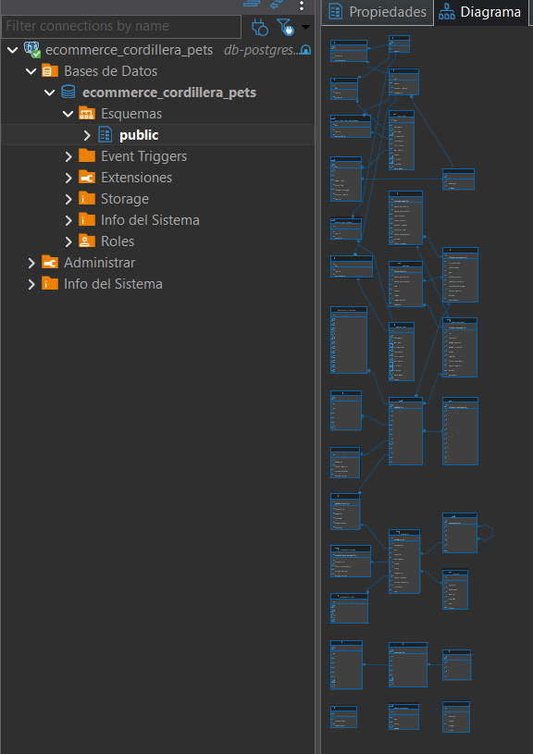  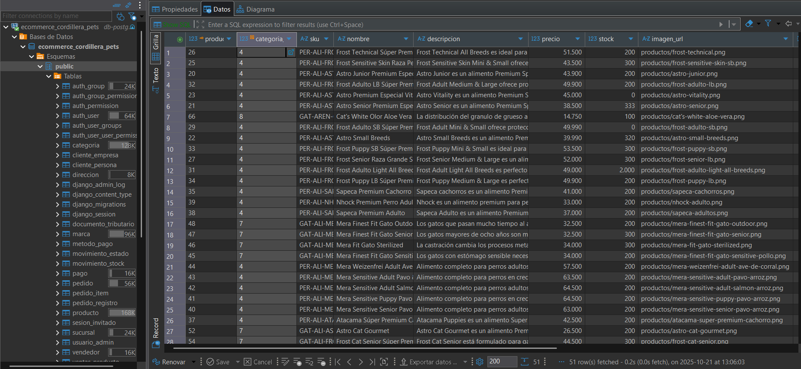  Git hub: Control de versiones y buenas prácticas de desarrollo  https://github.com/nrocha02/2025_MA_CAPSTONE_704D_GRUPO_2  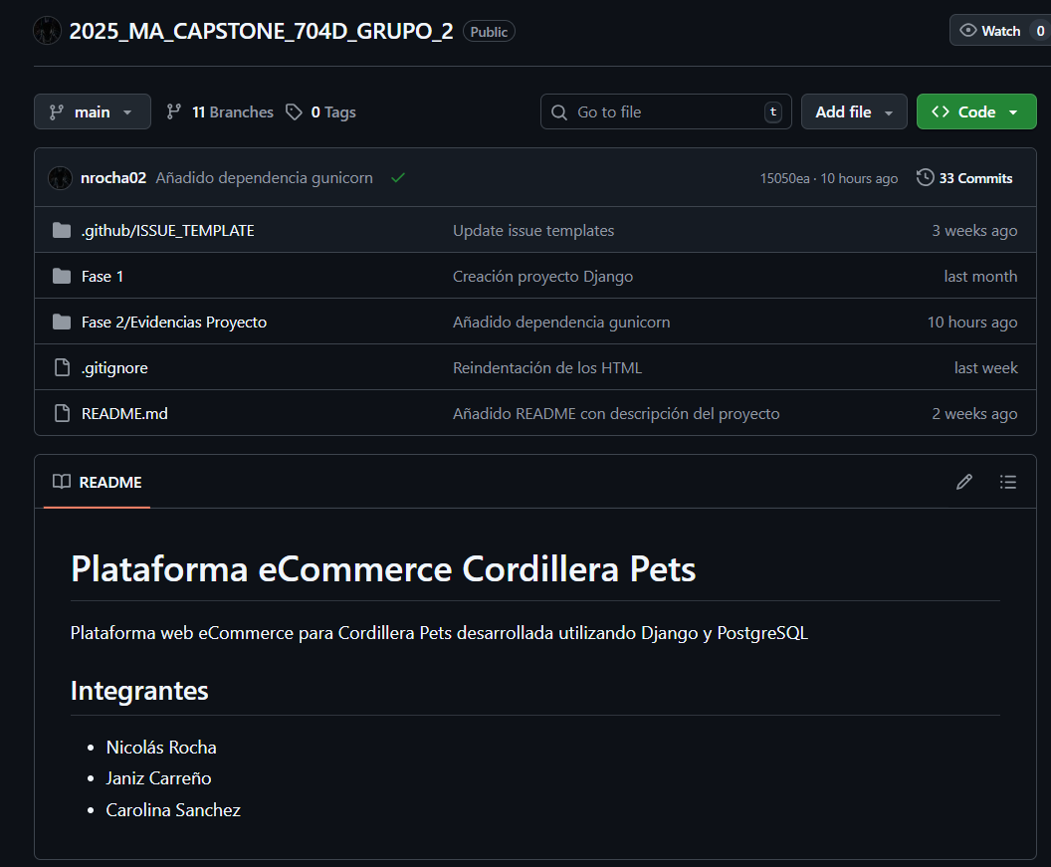  Roadmap:  Roadmap  Matriz RACI:  Matriz RACI-ACTIVIDADES SEMANALES.xlsx
6. Intereses y proyecciones profesionales | Carolina Sánchez: El Proyecto APT me ha permitido explorar de manera práctica mis intereses profesionales relacionados con el desarrollo web y la gestión de proyectos tecnológicos. Trabajar con Django, bases de datos y la integración de funcionalidades me ha ayudado a comprender mejor cuáles son las áreas en las que disfruto y en las que quiero profundizar. Después de finalizar el proyecto, mis intereses profesionales se mantienen en línea con lo que planteé al inicio de la asignatura, aunque ahora cuento con una perspectiva más clara sobre mis fortalezas y áreas de mejora en el desarrollo de plataformas web y en el trabajo colaborativo en equipo.  A partir de esta experiencia, me gustaría seguir explorando y profundizando en el desarrollo de aplicaciones web, especialmente en aspectos relacionados con backend, bases de datos y la integración de funcionalidades avanzadas.  Laboralmente, me proyecto como una profesional capaz de participar en proyectos de desarrollo web completos, aportando soluciones técnicas.  Janiz Carreño: El proyecto APT me sirvió para poder profundizar en mis intereses profesionales relacionados con el desarrollo web, sobre todo en el área de frontend y en la gestión eficiente de proyectos tecnológicos. Durante el proceso, puedo aplicar y reforzar mis conocimientos en el diseño de interfaces y entender la implementación de bases de datos utilizando también la integración de las funcionalidades de Django. Esta experiencia práctica me ayudó a comprender mejor la importancia de combinar la parte técnica con una buena organización y planificación para cumplir con los plazos establecidos.  Gracias al proyecto, adquirí una mayor agilidad para entender la sintaxis y el funcionamiento de las diferentes áreas del desarrollo, fortaleciendo mis habilidades y ampliando mi visión sobre el trabajo en equipo y la gestión de tareas. Mis intereses profesionales se mantienen en línea con lo que planteé al inicio de la asignatura, aunque ahora tengo una perspectiva más clara sobre los aspectos que deseo seguir perfeccionando, especialmente en el dominio del frontend y la administración de bases de datos.  A futuro, me gustaría continuar explorando y profundizando en el desarrollo de aplicaciones web, aprendiendo nuevas herramientas y metodologías que optimicen el proceso de creación y gestión de proyectos. Laboralmente, me proyecto como una profesional didáctica, capaz de integrarse en equipos de desarrollo web, aportando soluciones efectivas y contribuyendo activamente a la mejora continua de los proyectos tecnológicos en los que participe.

